附件1

历史业绩补录申报表

**\*星号为必填项目**

|  |  |  |  |
| --- | --- | --- | --- |
| **项目基本信息** | | | |
| *项目名称 |  | | |
| *项目类别 |  | *项目用途 |  |
| *建设性质 |  | *资金性质 |  |
| *总投资额 |  | *是否重点项目 |  |
| *项目地址 |  | | |
| *建设单位 |  | *统一社会信用代码 |  |
| 计划开工日期 |  | 计划竣工日期 |  |
| 建设规模 |  | | |
| 建设用地规划许可证编号 |  | 建设工程规划许可证编号 |  |
| 总面积 |  | 建筑节能信息 |  |
| 超限项目信息 |  | | |
| 立项文号 |  | 立项级别 |  |
| **\*施工许可信息** | | | |
| *施工许可证号 |  | | |
| *工程名称 |  | | |
| *合同金额 |  | *发证日期 |  |
| *实际开工日期 |  | *实际竣工日期 |  |
| *发证机关 |  | | |

|  |  |  |  |
| --- | --- | --- | --- |
| **勘察单位** | | | |
| 企业名称 |  | 统一社会信用代码 |  |
| 项目负责人 |  | 身份证号 |  |
| 负责人执业资格 |  | 负责人手机 |  |
| **\*设计单位** | | | |
| *企业名称 |  | *统一社会信用代码 |  |
| *项目负责人 |  | 身份证号 |  |
| 负责人执业资格 |  | 负责人手机 |  |
| **\*施工总承包单位** | | | |
| *企业名称 |  | *统一社会信用代码 |  |
| *项目负责人 |  | *身份证号 |  |
| *负责人执业资格 |  | *负责人手机 |  |
| **\*监理单位** | | | |
| *企业名称 |  | *统一社会信用代码 |  |
| *项目负责人 |  | *身份证号 |  |
| *负责人执业资格 |  | *负责人手机 |  |

附件2

项目数据定级及业绩完善补录流程图

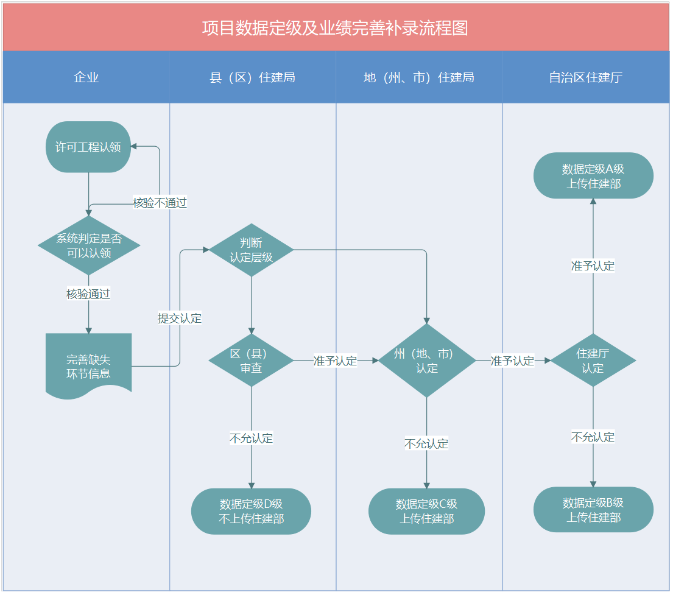

附件3

|  |  |  |  |  |  |  |  |  |  |  |  |  |  |  |
| --- | --- | --- | --- | --- | --- | --- | --- | --- | --- | --- | --- | --- | --- | --- |
| **数据定级项目信息审核情况表** | | | | | | | | | | | | | | |
| **登记部门** | | **XX住房和城乡建设局 （加盖公章）** | | | | | | **登记日期** | | **2021年XX月XX日至2021年XX月XX日** | | | | |
| **序号** | **工程名称** | **施工许可证编号** | **建设单位** | **工程造价（万元）** | **建筑规模（米/平方米）** | **勘察单位** | **设计单位** | **施工单位** | **项目经理** | **监理单位** | **监理总监** | **竣工日期** | **发证日期** | **发证机关** |
|  |  |  |  |  |  |  |  |  |  |  |  |  |  |  |
|  |  |  |  |  |  |  |  |  |  |  |  |  |  |  |
|  |  |  |  |  |  |  |  |  |  |  |  |  |  |  |
|  |  |  |  |  |  |  |  |  |  |  |  |  |  |  |
|  |  |  |  |  |  |  |  |  |  |  |  |  |  |  |
|  |  |  |  |  |  |  |  |  |  |  |  |  |  |  |
|  |  |  |  |  |  |  |  |  |  |  |  |  |  |  |
|  |  |  |  |  |  |  |  |  |  |  |  |  |  |  |
|  |  |  |  |  |  |  |  |  |  |  |  |  |  |  |

附件4

工程建设云平台政务端账号申请表

|  |  |  |  |
| --- | --- | --- | --- |
| 信息系统名称 | 新疆工程建设云平台 | | |
| 申请单位 |  | 联系人 |  |
| 联系电话 |  |
| |  |  |  |  |  |  | | --- | --- | --- | --- | --- | --- | | **基本信息** | | | | | | | **序号** | **姓名** | **身份证号** | **手机号码** | **职务** | **申请信息系统权限角色** | |  |  |  |  |  | 施工许可证登记审查人 🞏 数据定级审核人 🞏 | |  |  |  |  |  | 施工许可证登记审查人 🞏 数据定级审核人 🞏 | |  |  |  |  |  | 施工许可证登记审查人 🞏 数据定级审核人 🞏 | |  |  |  |  |  | 施工许可证登记审查人 🞏 数据定级审核人 🞏 |   申请单位领导意见：  签字（盖章）：  年 月 日 | | | |